Отчет о проделанной работе МБУ ДК «Восток»
за период с 29 сентября по 05 октября 2025 года

29.09. в Доме культуры "Восток" состоялся праздничный концерт, посвященный Дню учителя. Концерт начался с торжественной части, где были произнесены теплые слова благодарности в адрес учителей.
На сцене выступили талантливые ученики, которые подготовили разнообразные номера: вокальные и танцевальные выступления.
Праздник стал отличной возможностью для всех участников выразить свою признательность и уважение к тем, кто вкладывает душу в обучение и воспитание молодого поколения.
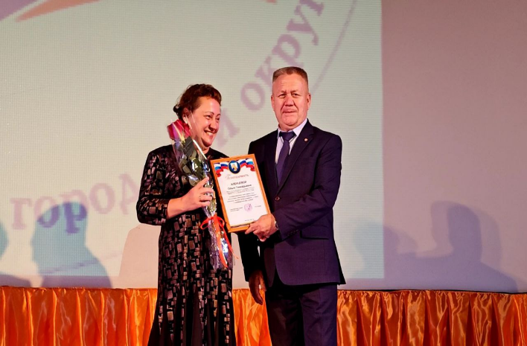 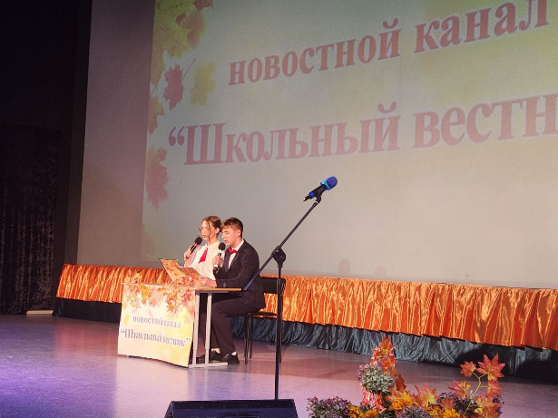

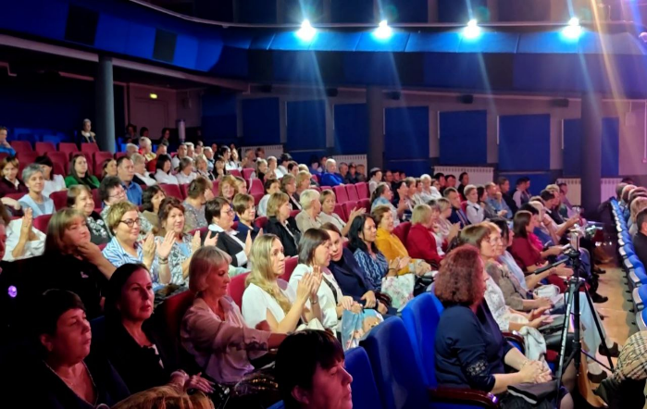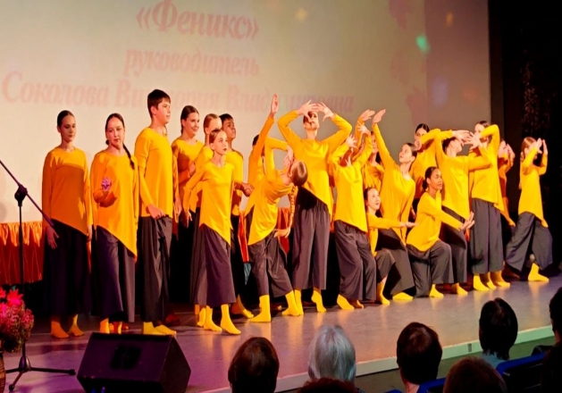

01.10. в Доме культуры "Восток" состоялся концерт, посвященный Дню пожилого человека "Славим возраст золотой"! Этот день стал настоящим праздником для всех присутствующих. В ходе мероприятия были награждены волонтёры и активные жители, которые неустанно трудятся во благо нашего города. Их самоотверженность и забота о других вдохновляют нас всех!
Солисты и юные таланты подарили зрителям чудесные музыкальные номера, наполнив зал атмосферой радости и тепла. Их выступления стали настоящим украшением праздника и зарядили всех позитивом.

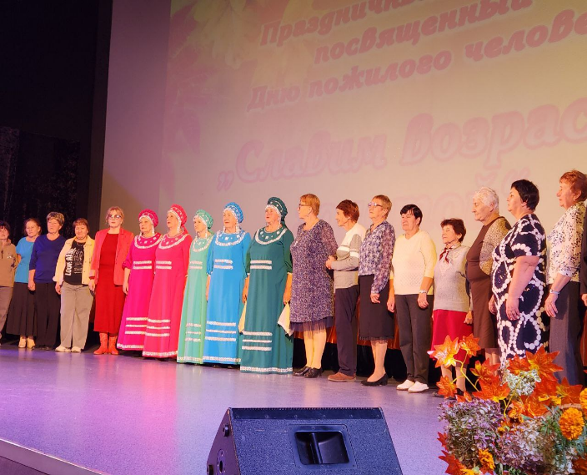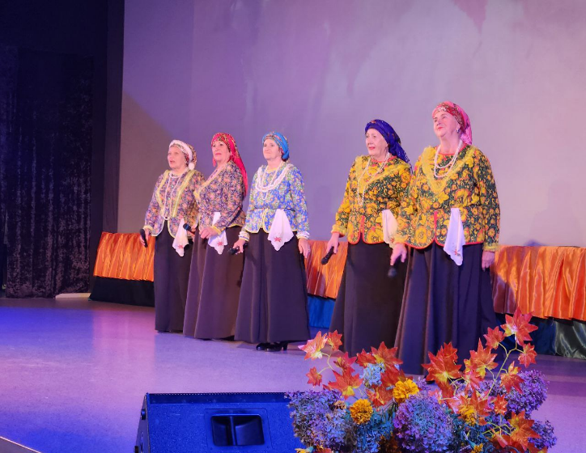

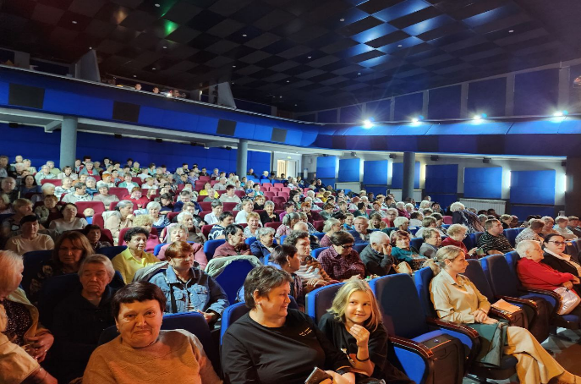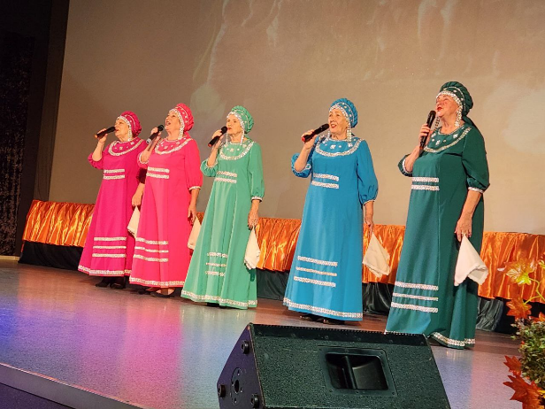
Дом культуры имени В. Сибирцева

29.09. в фойе Дома культуры имени В.Сибирцева начала свою работу фотовыставка «Одна страна, одна семья». Она посвящена Дню воссоединения ДНР, ЛНР, Запорожской и Херсонской областей с Россией.

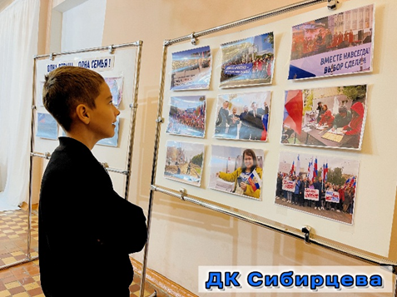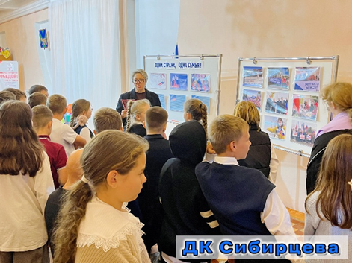

30.09. в Доме культуры имени В.Сибирцева прошел исторический час «Желание быть вместе». Мероприятие прошло в День воссоединения ДНР, ЛНР, Запорожской и Херсонской областей с Россией. Из рассказа участники мероприятия узнали, что жители четырех регионов на референдуме заявили о своём желании строить своё будущее вместе с Россией.
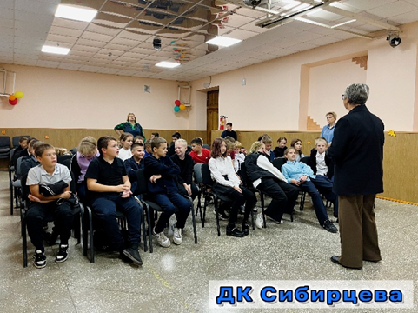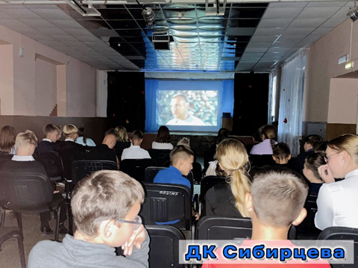
01.10. в Доме культуры имени В.Сибирцева прошел вечер отдыха «Нам года не беда!». Он был посвящен Дню добра, любви и уважения, Международному дню пожилых людей. В этот праздничный вечер, в зале витала веселая музыка и хорошее настроение.
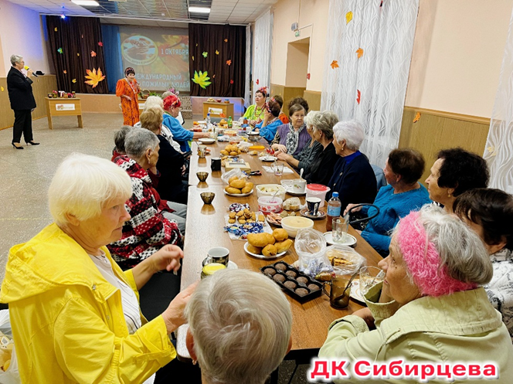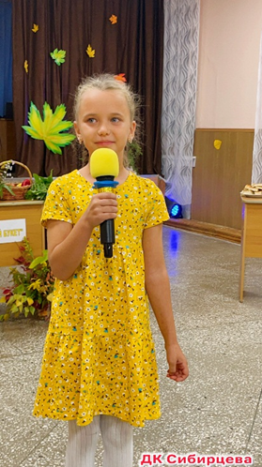
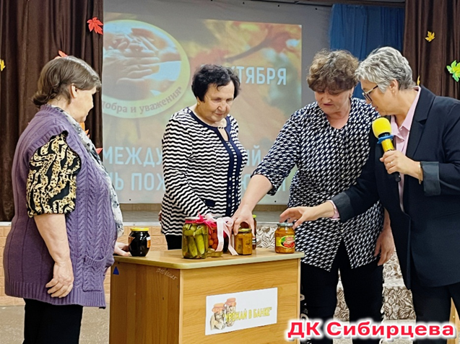

Лазовский клуб

30.09. в Лазовском клубе прошла познавательная программа у выставки детских рисунков «Великие тайны природы». Участники выставки представили свои рисунки и рассказали о том, что они изобразили , какие тайны природы их вдохновили.
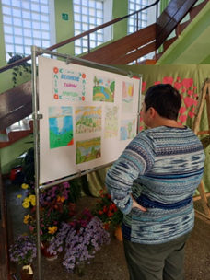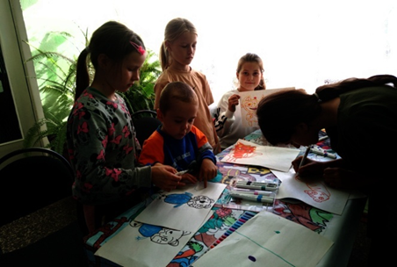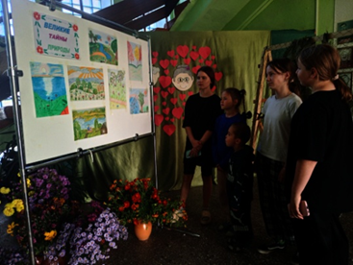

30.09. в Лазовском клубе прошел патриотический час для детей « Мы едины». Мероприятие провели совместно с библиотекой –филиалом №7 с. Лазо. Участники мероприятия узнали , что это праздник, а посвящен он воссоединению ДНР, ЛНР, Запорожской и Херсонской областей с Российской Федерацией.
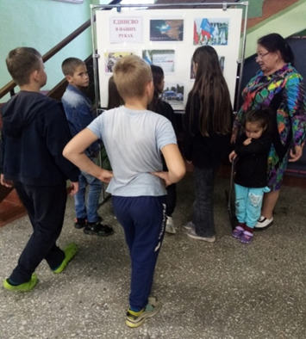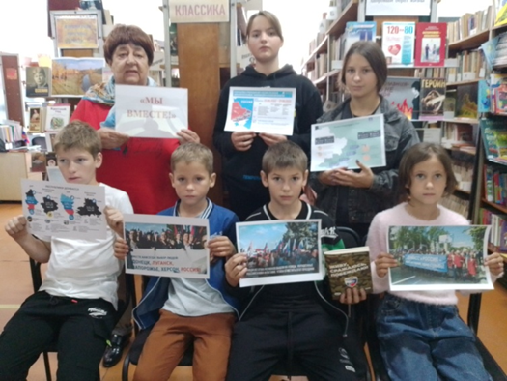

01.10. в Лазовском клубе прошла концертная программа для жителей села «Осень жизни, как осень года» к Международному Дню пожилых людей. На мероприятии звучали музыкальные поздравления для всех гостей.Отдельные поздравления и подарки получили уважаемые жители нашего села.
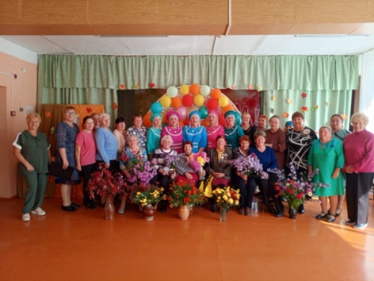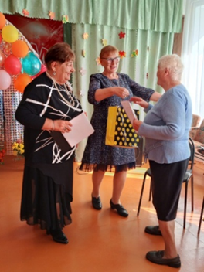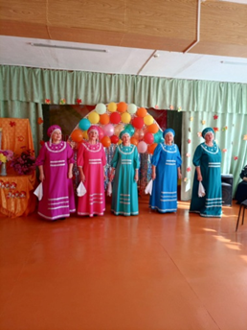

01.10. вокальная группа «Сударушка» и солистка клубного формирования «Поющие сердца» Наталья Истомина приняли участие в городском мероприятии, в праздничном концерте,посвященном Дню пожилого человека «Славим возраст золотой»
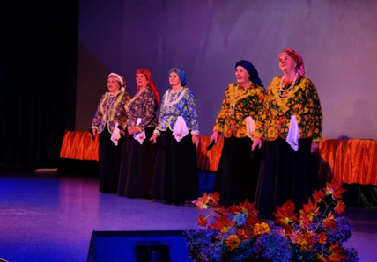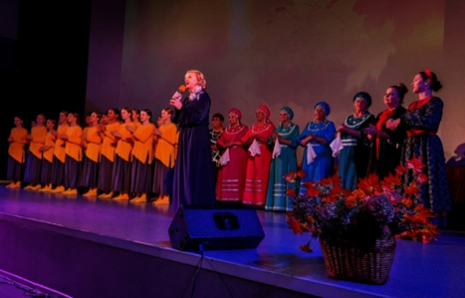

Клуб «Космос» с. Грушевое

01.10. в клубе «Космос» для жителей села прошла развлекательная программа «Душою молоды всегда», посвящённая Международному дню пожилого человека. На протяжении всего праздника участники шутили, пели, играли, танцевали. Самые активные были награждены подарками. На мероприятии все гости получили заряд бодрости и положительных эмоций

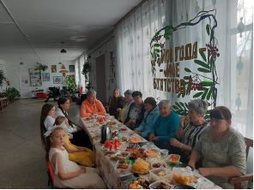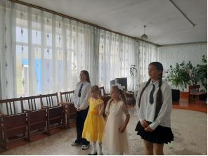

04.10. в клубе «Космос был проведён мастер- класс по изготовлению поздравительной открытки ко Дню учителя. Созданные своими руками открытки, стали трогательным и личным выражением благодарности учителям за их нелёгкий труд.

